Документ предоставлен КонсультантПлюс

КОМИТЕТ ГОСУДАРСТВЕННОЙ ОХРАНЫ ОБЪЕКТОВ
КУЛЬТУРНОГО НАСЛЕДИЯ ВОЛГОГРАДСКОЙ ОБЛАСТИ

ПРИКАЗ
от 2 марта 2022 г. N 60

ОБ УТВЕРЖДЕНИИ ПРЕДМЕТА ОХРАНЫ ОБЪЕКТА КУЛЬТУРНОГО НАСЛЕДИЯ
РЕГИОНАЛЬНОГО ЗНАЧЕНИЯ "ГОРЧИЧНЫЙ ЗАВОД ГЛИЧА",
РАСПОЛОЖЕННОГО ПО АДРЕСУ: ВОЛГОГРАДСКАЯ
ОБЛАСТЬ, Г. ВОЛГОГРАД, КРАСНОАРМЕЙСКИЙ РАЙОН,
УЛ. ПЕТРОПАВЛОВСКАЯ, 1

В соответствии с Федеральным законом от 25 июня 2002 г. N 73-ФЗ "Об объектах культурного наследия (памятниках истории и культуры) народов Российской Федерации", Порядком определения предмета охраны объекта культурного наследия, включенного в единый государственный реестр объектов культурного наследия (памятников истории и культуры) народов Российской Федерации в соответствии со статьей 64 Федерального закона от 25 июня 2002 г. N 73-ФЗ "Об объектах культурного наследия (памятниках истории и культуры) народов Российской Федерации", утвержденным приказом Министерства культуры Российской Федерации от 13 января 2016 г. N 28, Положением о комитете государственной охраны объектов культурного наследия Волгоградской области, утвержденным постановлением Администрации Волгоградской области от 19 декабря 2016 г. N 697-п, приказываю:
1. Утвердить прилагаемый предмет охраны объекта культурного наследия регионального значения "Горчичный завод Глича", расположенного по адресу: Волгоградская область, г. Волгоград, Красноармейский район, ул. Петропавловская, 1.
2. Настоящий приказ вступает в силу со дня его подписания и подлежит официальному опубликованию.

Председатель комитета
А.Ю.БАЖЕНОВ

Утвержден
приказом
комитета
государственной охраны
объектов культурного наследия
Волгоградской области
от 02 марта 2022 г. N 60

ПРЕДМЕТ ОХРАНЫ ОБЪЕКТА КУЛЬТУРНОГО НАСЛЕДИЯ РЕГИОНАЛЬНОГО
ЗНАЧЕНИЯ "ГОРЧИЧНЫЙ ЗАВОД ГЛИЧА", РАСПОЛОЖЕННОГО ПО АДРЕСУ:
ВОЛГОГРАДСКАЯ ОБЛАСТЬ, Г. ВОЛГОГРАД, КРАСНОАРМЕЙСКИЙ РАЙОН,
УЛ. ПЕТРОПАВЛОВСКАЯ, 1

Предметом охраны объекта культурного наследия регионального значения "Горчичный завод Глича", расположенного по адресу: Волгоградская область, г. Волгоград, Красноармейский район, ул. Петропавловская, 1, являются:

N  п/п | Элементы предмета охраны | Описание элемента предмета охраны | Иллюстрации
1. | Местоположение и градостроительные характеристики | здание расположено по ул. Петропавловская, 1 в Красноармейском районе г. Волгограда | 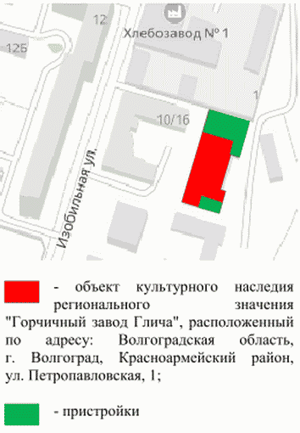
2. | Объемно-пространственная композиция здания | исторический объем сложного в плане здания переменной этажности (1 - 4 этажа), представляющий собой комплекс построек разного периода времени, состоящий из объема главного производственного корпуса и объемов 5-ти более поздних пристроек;  объем главного производственного корпуса - прямоугольный в плане 4-этажный объем с подвальным этажом;  объем пристройки 1 - прямоугольный в плане 3-этажный объем;  объем пристройки 2 - прямоугольный в плане 3-этажный объем пристройки;  объем пристройки 3 - прямоугольный в плане 2-этажный объем с подвальным и чердачным этажами;  объем пристройки 4 - прямоугольный в плане 1-этажный объем пристройки;  объем пристройки 5 - прямоугольный в плане 1-этажный объем пристройки со скругленным углом | 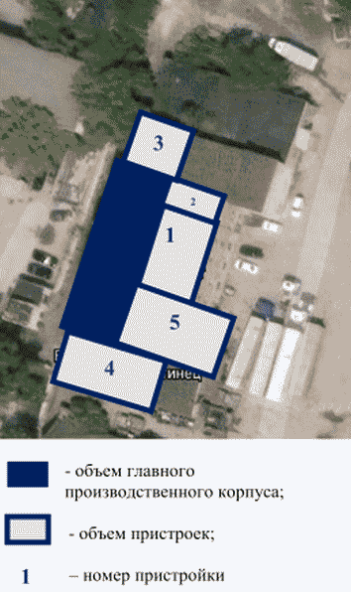
3. | Крыша | форма крыши:  - объемов главного производственного корпуса и пристройки 3-двускатная;  - объема пристройки 1 - четырехскатная;  - объема пристройки 2 - плоская;  - объема пристройки 4 - односкатная и двускатная;  - объема пристройки 5 - односкатная | 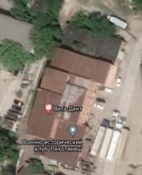
4. | Композиционное решение и архитектурно-художественное оформление фасадов объема главного производственного корпуса | характер, ритм и размер вертикального и горизонтального членения фасадов, их декоративное убранство, включающее следующие элементы:  - оконные проемы с лучковыми перемычками 1 - 4-го этажей здания (в том числе заложенные);  - дверной проем с лучковой перемычкой входа в здание;  - арочные оконные проемы с арочными наличниками в верхней части 1-го этажа здания (в том числе оконный проем, переделанный в дверной проем);  - оконные проемы с лучковыми перемычками и подоконными полочками 3, 4-го этажей здания (на дворовом фасаде);  - поребрик под оконными проемами 2-го этажа здания;  - лопатки;  - многоуровневый венчающий карниз | 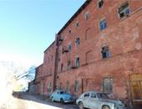  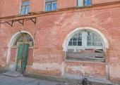  главный фасад объема главного производственного корпуса  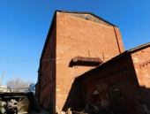  торцевой фасад объема главного производственного корпуса  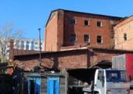  дворовой фасад объема главного производственного корпуса
5. | Композиционное решение и архитектурно-художественное оформление фасадов объема пристройки 1 | характер, ритм и размер вертикального и горизонтального членения фасадов, их декоративное убранство, включающее следующие элементы:  - оконные проемы с лучковыми перемычками и подоконными полочками 1-го этажа здания (на главном фасаде);  - дверной проем с лучковой перемычкой входа в здание (на главном фасаде);  - оконные проемы с лучковыми перемычками 2, 3-го этажей здания;  - поребрик под оконными проемами 2-го этажа здания (на главном фасаде);  - пояс с зубчиками под оконными проемами 3-го этажа здания;  - пилястры;  - многоуровневый венчающий карниз с консольками | 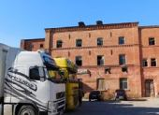  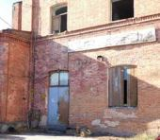  главный фасад объема пристройки 1  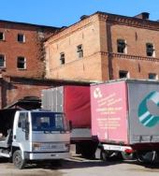  торцевой фасад объема пристройки 1
6. | Композиционное решение и архитектурно-художественное оформление фасада объема пристройки 2 | характер, ритм и размер вертикального и горизонтального членения фасада, его декоративное убранство, включающее следующие элементы:  - оконные проемы с лучковыми перемычками 1 - 3-го этажей здания;  - дверной проем с лучковой перемычкой входа в здание;  - тяга под оконными проемами 2, 3-го этажей здания;  - пилястра;  - многоуровневый венчающий карниз с сухариками | 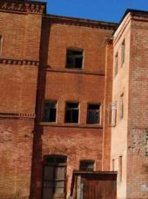
7. | Композиционное решение и архитектурно-художественное оформление фасадов объема пристройки 3 | характер, ритм и размер вертикального и горизонтального членения фасадов, их декоративное убранство, включающее следующие элементы:  - слабовыраженный на плоскости стены цоколь;  - прямоугольные оконные проемы с клинчатыми перемычками и подоконными полочками 1-го этажа здания;  - прямоугольные оконные проемы с клинчатыми перемычками  2-го, подвального и чердачного этажей здания;  - тяга под оконными проемами 2-го этажа здания;  - межэтажная тяга 2-го и чердачного этажей здания;  - фронтон с круглым оконным проемом (на торцевом фасаде);  - многоуровневый венчающий карниз с сухариками | 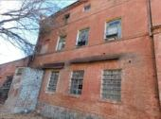  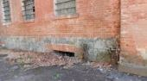  главный фасад объема пристройки 3  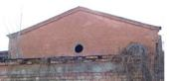  торцевой фасад объема пристройки 3
8. | Композиционное решение и архитектурно-художественное оформление фасадов объема пристройки 4 | характер, ритм и размер вертикального и горизонтального членения фасадов, их декоративное убранство, включающее следующие элементы:  - арочные оконные проемы с арочными наличниками в верхней части;  - лопатки;  - фриз с пирамидальными консольками;  - фронтон (на главном фасаде);  - печная труба с кирпичным оголовком (на главном фасаде) | 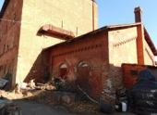  торцевой фасад объема пристройки 4  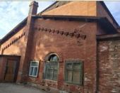  главный фасад объема пристройки 4
9. | Композиционное решение и архитектурно-художественное оформление фасада объема пристройки 5 | характер, ритм и размер вертикального и горизонтального членения фасада, его декоративное убранство, включающее следующие элементы:  - оконные проемы с лучковыми перемычками;  - углубленная прямоугольная вертикальная филенка скругленного угла здания;  - многоуровневый венчающий карниз с поребриком | 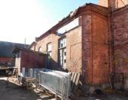
10. | Материалы и характер обработки фасадов | кирпичная кладка стен;  цоколь из бутового камня пристройки 3
11. | Планировочная структура помещений | производственные помещения прямоугольной формы;  большие пролеты и шаг колонн;  блокированная структура помещений;  внутренние лестничные марши
12. | Архитектурно-художественное оформление интерьеров | свод подвального этажа здания;
12. | Архитектурно-художественное оформление интерьеров | сводчатое перекрытие лестничных маршей; | 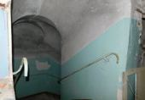
12. | Архитектурно-художественное оформление интерьеров | оконные проемы с лучковыми перемычками; | 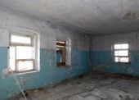
12. | Архитектурно-художественное оформление интерьеров | арочные дверные проемы; | 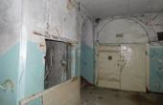
12. | Архитектурно-художественное оформление интерьеров | прямоугольные колонны | 